Activités 2025-2026
Août : 06 : Réunion du CA
07-14-21-28 : Jeux du jeudi
21 : Rencontre d’été (13h30) jeux
et Souper (17h30)

Septembre : 03 : Réunion du CA
03 : Exceptionnel : jeux du jeudi
10-17-24 : Jeux du mercredi
11-25 : Jeux du jeudi
12 : AGA FADOQ Mauricie
13 : Voyage théâtre Québec
18 : Dîner mensuel (11h30)

Octobre : 01 : Réunion du CA
01-08-15-22-29: Jeux du mercredi
02-09-23-30 : Jeux du jeudi
16 : Dîner mensuel (conférence Aînés-avisés)

Novembre : 01 : Bingo d’Halloween (18h30)
05 : Réunion du CA
05-12-19-26 : Jeux du mercredi
06-13-27 : Jeux du jeudi
20 : Dîner mensuel

Décembre : 03 : Réunion du CA
06 : Souper dansant des Fêtes
03-10-17 : Jeux du mercredi
04-11-18 : Jeux du jeudi
14 : Voyage spectacle Québec Issime

JOYEUSES FÊTES !
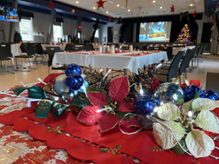

Janvier : 07 Réunion du CA
07-14-21-28 : Jeux du mercredi
08-15-29 : Jeux du jeudi
22 : Dîner mensuel (conférence notaire)

Février : 04 Réunion du CA
04-11-18-25 : Jeux du mercredi
05-12-26 : Jeux du jeudi
19 : Dîner mensuel

Mars : 04 : Réunion du CA
04-11-18-25 : Jeux du mercredi
05-12-26 : Jeux du jeudi
19 : Dîner mensuel
26 : Cabane à sucre (à confirmer)
Date à venir : Rencontre de secteur

Avril : 01 : Réunion du CA
01-08-15-22-29 : Jeux du mercredi
02-09-23-30 : Jeux du jeudi
16 : Dîner mensuel
25 : Bingo printanier (18h30)

Mai : 06 : Réunion du CA
06-13-20-27 : Jeux du
mercredi
07-14-28 : jeux du jeudi
21 : Dîner mensuel (AGA et élections)

Juin : 03 : Réunion du CA
04-11 : Jeux du jeudi
09-16-23-30 : Pétanque
18 : Souper dansant Mère et Père (17h30)



Vie Active : Tous les lundis matin de 10h à 11h dès le 29 septembre jusqu’à la mi-mai (date à confirmer)

Votre conseil d’administration

Présidente : Josée Bourassa
(819)376-0166
Vice-président : François Héroux
(819)697-1130
Secrétaire : Louise Comtois
(819)379-0476
Trésorière : Pauline Ayotte
(819)697-1130
Administrateurs : Christine Auger
(819)372-0089
André Côté
(819)376-1675
Claude Houde
(819)376-0624

Représentants de la FADOQ région Mauricie :
Monsieur François Héroux
Monsieur Louis-Marie Thériault

Responsable des jeux du mercredi : André Côté
Responsable des jeux du jeudi : Louise Comtois
Responsable de vie Active : Micheline Clermont

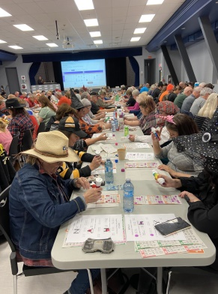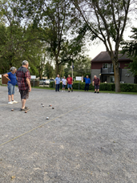
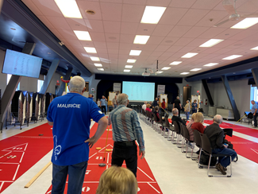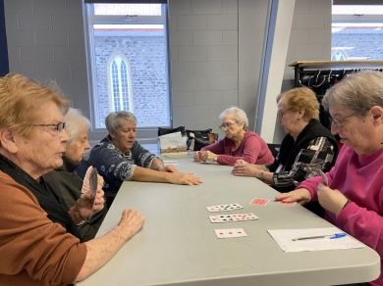
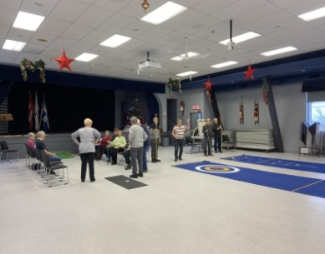



Club FADOQ de
Saint-Maurice

Feuillet des
activités

2025-2026
